SEMANA DEL 10 AL 14 DE ENERO DE 2022
ESCUELA PRIMARIA: ___________
TERCER GRADO
MAESTRO (A) : _________________

Modalidad: ( ) presencial ( )virtual
 | ASIGNATURA | APRENDIZAJE ESPERADO | ACTIVIDADES | Indicaciones del maestro según la nueva modalidad
LUNES | Educación Socioemocional | Observa y diferencia cuando está agitado y cuando está en calma. Describe cómo se expresan ambos estados en el cuerpo, voz y conducta. | Observa y diferencia cuando estás agitado y cuando estás en calma. Describe en tu cuaderno cómo se expresan ambos estados en el cuerpo, voz y conducta.
 | Ciencias Naturales | Explica la interacción de los sistemas digestivo, circulatorio y excretor en la nutrición. | Clase de reforzamiento ciencias naturales.  Explica en tu cuaderno como es el proceso de absorción de tu cuerpo y dibuja el sistema digestivo y sus partes.  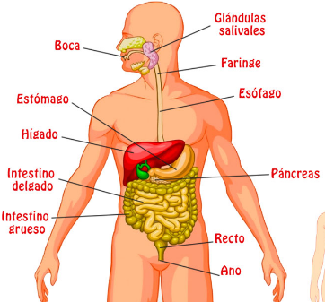
 | Lengua materna | Identifica el uso de oraciones impersonales en los reglamentos y las emplea al redactar reglas. | Responde en tu cuaderno:  ¿Qué son las oraciones impersonales?  Mención 3 ejemplos de cómo las puedes utilizar en los reglamentos.
 | Vida saludable | Practica hábitos de higiene personal y de limpieza para el cuidado de animales y plantas, en el hogar, la escuela y la comunidad. | Dibuja 3 hábitos de higiene que realizas en tu vida diaria.

 | ASIGNATURA |  | APRENDIZAJE ESPERADO | ACTIVIDADES |  | Indicaciones del maestro según la nueva modalidad
MARTES | Lengua materna |  | Elabora resúmenes en los que se describen procesos naturales. | Encierra el texto que explica un proceso natural y responde.  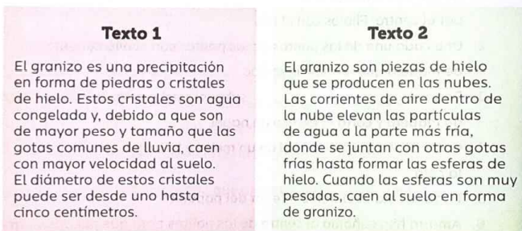  ¿Qué proceso natural explica el texto que rodeaste?  Analiza la pagina 96, 97 y 98 del libro de español
 | Matemáticas |  | Lectura y uso del calendario (semana, mes, año). | Realiza en tu cuaderno el calendario de este año 2021, también lo puedes pegar si tienes uno y encierra las fechas importantes para ti y tu familia, pueden ser cumpleaños, celebraciones, etc.
 | Formación cívica |  | Reconoce las capacidades y potencialidades personales que le dotan de singularidad, y que le ayudan a actuar con responsabilidad ante los retos de su entorno. | En tu cuaderno haz un dibujo de ti mismo y escribe alrededor del dibujo 10 capacidades que consideres tienes como persona.
 | Ciencias Naturales |  | Explica la interacción de los sistemas digestivo, circulatorio y excretor en la nutrición. | Responde en tu cuaderno:  ¿Cuál es la función del sistema excretor?  ¿Qué relación tienen el sistema digestivo, el sistema circulatorio y el excretor en la nutrición de tu cuerpo?
 | ASIGNATURA |  | APRENDIZAJE ESPERADO | ACTIVIDADES |  | Indicaciones del maestro según la nueva modalidad
MIÉRCOLES | Matemáticas |  | Relación de la escritura de los números con cifras y su nombre, a través de su descomposición aditiva. | Escribe el nombre de las siguientes cifras y su descomposición aditiva.  Nombre UM C D U  1098  9345  027  2467  6731  4800
 | Ciencias Naturales |  | Relaciona los movimientos de su cuerpo con el funcionamiento de los sistemas nervioso, óseo y muscular. | Escribe en tu cuaderno como se relaciona el sistema óseo, muscular y nervioso con los movimientos del cuerpo.  Menciona un ejemplo.
 | Lengua materna |  | Elabora resúmenes en los que se describen procesos naturales. | Realiza la siguiente actividad en tu libreta sobre procesoss naturales.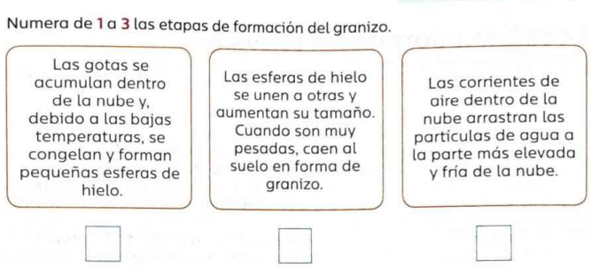
 | Cívica y Ética |  | Distingue situaciones cotidianas que favorecen u obstaculizan el cumplimiento de su derecho a una vida digna (3°) | Dibuja 5 acciones de tu vida diaria que te ayudan a crecer sanamente.
 | ASIGNATURA |  | APRENDIZAJE ESPERADO | ACTIVIDADES |  | Indicaciones del maestro según la nueva modalidad
JUEVES | Ciencias Naturales |  | Relaciona los movimientos de su cuerpo con el funcionamiento de los sistemas nervioso, óseo y muscular. | Responde en tu cuaderno:  ¿Para qué sirve el sistema nervioso?  ¿Cómo funciona el sistema nervioso?  Escribe las partes que componen el sistema nervioso. |  | .
 | Matemáticas |  | Uso de caminos cortos para multiplicar dígitos por 10 o por sus múltiplos (20, 30, etcétera). | Resuelve las siguientes multiplicaciones en tu cuaderno:  38x 10 72x 10 11x 10 84x 10 56x 10 20x 10 29x 10
 | Lengua materna |  | Elabora resúmenes en los que se describen procesos naturales | Lee y responde.  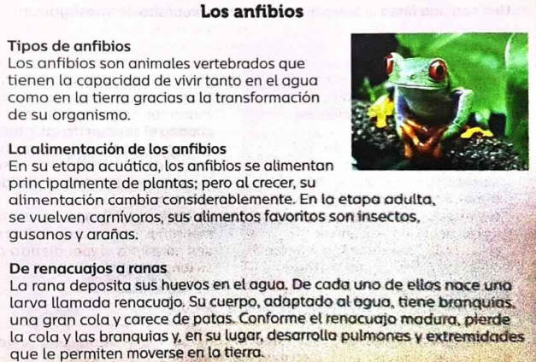  ¿En que apartado se describe el proceso de transformación de los anfibios?  ¿Cómo es el proceso de transformación de los anfibios?
 | ASIGNATURA |  | APRENDIZAJE ESPERADO | ACTIVIDADES |  | Indicaciones del maestro según la nueva modalidad
VIERNES | Matemáticas | Representación e interpretación en tablas de doble entrada, o pictogramas de datos cuantitativos o cualitativos recolectados en el entorno. |  |  | Completa la siguiente tabla en tu cuaderno con los colores que aparecen en las cubetas.  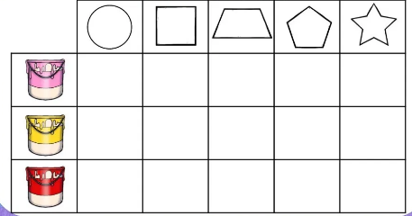
 | Educación socioemocional | Describe las emociones básicas y cómo se manifiestan en su cuerpo. |  |  | Escribe 5 emociones que sueles sentir cotidianamente y dibuja como se manifiestan en tu cuerpo.  Ejemplo:  tristeza
 | Vida Saludable | Colabora en acciones de higiene y limpieza en casa, escuela y comunidad para propiciar el bienestar común. |  |  | Escribe y dibuja 5 acciones de higiene que puedes realizar para evitar contraer enfermedades.

MISS PLANEACIONES
Si te gustan nuestras planeaciones regalanos un like en nuestra pagina de Facebook.
https://www.facebook.com/Miss-Planeaciones-100780128994508/

